Kiến thức phòng, chống thiên tai > Động đất, sóng thần
Động đất và một số biện pháp phòng, tránh, ứng phó
(05/09/2008)
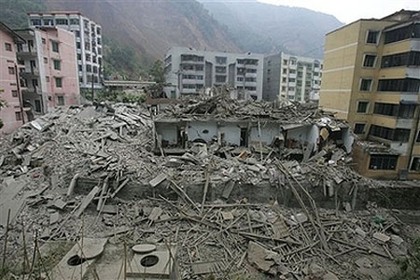
Động đất tại Tứ Xuyên - Trung Quốc
1. Động đất:
a. Khái niệm: động đất là sự rung động của mặt đất, được tạo ra bởi các dịch chuyển đột ngột của các khối địa chất trong lòng đất, các vụ nổ núi lửa, các vụ trượt lở đất, sụp đổ hang động…
b. Nguyên nhân: có 3 nhóm nguyên nhân gây ra các trận động đất:
- Do hiện tượng sụt lở các lỗ rỗng trong vỏ quả đất;
- Do núi lửa phun trào;
- Do các vận động bên trong trái đất làm tích tụ năng lượng tại vùng phát sinh động đất và được gọi là động đất kiến tạo. Trên 90% các trận động đất quan trắc được đều thuộc loại động đất kiến tạo.

c. Độ lớn của động đất M:
Độ lớn của động đất M hay còn gọi là độ Richter. Hình dung về độ richter như sau:
- 1 - 2: không nhận biết được;
- 2 - 4: có thể nhận biết nhưng thường không gây thiệt hại;
- 4 - 5: mặt đất rung chuyển, nghe tiếng nổ, thiệt hại không đáng kể;
- 5 - 6: nhà cửa rung chuyển, một số công trình có hiện tượng nứt;
- 6 - 7: nhà cửa bị hư hại nhẹ;
- 7 - 8: động đất mạnh phá hủy hầu hết các công trình xây dựng thông thường, có vết nứt lớn hoặc lún sụt trên mặt đất;
- 8 - 9: nhà cửa đổ nát, nền đất bị lún sâu đến 1m, sụp đổ lớn ở núi kèm theo thay đổi địa hình trên diện rộng;
- > 9: rất hiếm khi xảy ra.
Những trận động đất có M > 7 không xảy ra khắp mọi nơi mà thường tập trung ở những vùng nhất định, gọi là đới hoạt động địa chấn mạnh.

d. Mức độ nguy hiểm của động đất trên địa bàn thành phố Hồ Chí Minh:
Theo bản đồ phân vùng động đất trên lãnh thổ Việt Nam, phần lớn diện tích thành phố Hồ Chí Minh nằm bên ngoài vùng cấp 7.
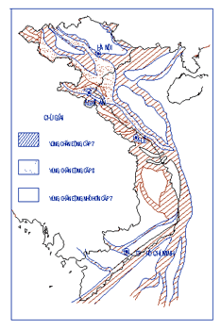

Bản đồ phân vùng động đất trên lãnh thổ Việt Nam
2. Ứng phó với động đất:
a. Trước khi xảy ra động đất:
- Dự trữ nước uống, đồ ăn đóng hộp, đèn pin, pin, radio, bông băng, thuốc chữa bệnh thông thường, thay đổi khi hết hạn sử dụng;
- Không đặt các vật nặng lên giá đỡ cao; không đặt giường ngủ sát cửa kính;
- Những vật dụng trong nhà dễ ngã đổ, rơi xuống, nên được gắn chặt vào tường nhà để khi lung lay cũng không rơi xuống đất gây thương tích;
- Các đồ đạc nặng như kệ sách, tủ, chén bát…. nên đặt xa khỏi các cửa ra vào, các nơi thường lui tới để khi ngã đổ vẫn không chắn lối ra và nên gắn chặt vào tường nhà;
- Những người sống ở chung cư nắm vững lối thoát hiểm;
- Theo dõi thông báo và chỉ dẫn của cơ quan phòng chống thiên tai và cứu hộ, cứu nạn.

b. Khi xảy ra động đất:
- Nếu động đất xảy ra khi đang ở trong nhà, ngay lập tức chui xuống gầm bàn hay gầm giường để tránh các vật rơi xuống đầu và nếu nhà sập vẫn có không khí để thở. Nếu không có gầm bàn thì chạy đến góc phòng mà đứng, không chạy ra khỏi nhà khi có chấn động do động đất gây ra. Sau khi chấn động ngừng mới rời khỏi phòng, nhà nếu cần;
- Khi di chuyển ra khỏi nhà cao tầng không chạy vào thang máy đề phòng mất điện bất ngờ, đồng thời lấy các vật che trên đầu như gối, cặp sách, cặp tài liệu;
- Nếu động đất xảy ra khi đang ở ngoài đường thì phải lánh nạn ở những bãi đất trống, chạy tránh xa các tòa nhà cao ốc, tường cao, cây to và đường dây điện để tránh sập đổ;
- Nếu động đất xảy ra khi đang ở gần bờ biển thì phải đề phòng sóng thần do động đất xảy ra ở đáy biển;
- Sau chấn động đầu tiên thường có thời gian yên tĩnh, sau đó mới có chấn động mới, do đó không nên hoảng sợ. Chấn động mới có thể xảy ra sau vài phút, vài giờ thậm chí sau vài ngày tùy thuộc động đất mạnh hay yếu.
(Trích từ Sổ tay Hướng dẫn một số biện pháp phòng, tránh, ứng phó thiên tai trên địa bàn thành phố Hồ Chí Minh)

